**GRONINGEN - Plaats = Oldehove (GR) Aelus (Stellingmolen)**

* Koren- en pelmolen 'Aeolus' is een achtkante met geasfalteerd hout gedekte stellingmolen op een stenen tussen- en onderstuk en een geasfalteerde kap.
* Beide roeden zijn voorzien van zelfzwichting en hebben een vlucht van ca. 19 meter.
* De molen was oorspronkelijk alleen pelmolen en is in 18 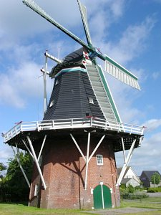46 gebouwd voor W.D. Wolters en staat aan de zuidoostzijde van het dorp bij het einde van het Oldehoofsterdiep.
* Na 1920 werden beide pelstenen verwijderd werd toen uitgerust met twee koppels maalstenen.
* In de molen was als hulpkracht een elektromotor van 13 pk.
* In april 1929 één roede uitgevallen, in 1929 twee nieuwe Pot-roeden gestoken.
* In het najaar van 1942 was de molen nog beroepsmatig in bedrijf.
* In 1960 aangekocht door de gemeente voor f.5750. Gerestaureerd 1960 door molenmakers Doornbosch en Schuitema voor f.14.850.
* Feestelijke ingebruikname 13 december 1960.
* In 1974 opnieuw herstel o.a. als gevolg van stormschade door fa. Bremer voor f.46.100.
* In 1984/1985 werd de molen opnieuw gerestaureerd en kwam meteen daarna weer in bedrijf bij de familie Reitsema.